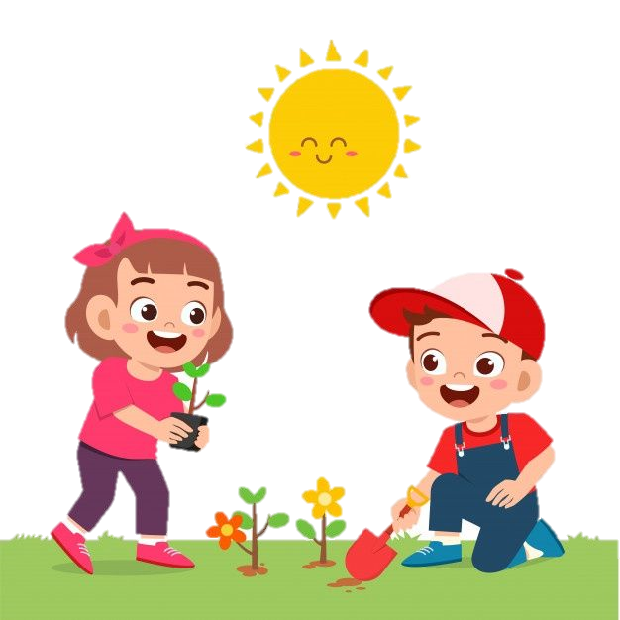
¡¡HOLA FAMILIA!!
HOLA CHICOS!!
HOY NOS ENCONTRAMOS DE MANERA VIRTUAL.
LES ARMAMOS ACTIVIDADES PARA QUE TRABAJEN DESDE CASA, CUMPLIENDO CON EL PLAN DE CONTINGENCIA APROBADO POR EL MINISTERIO DE EDUCACIÓN, EN ESTA OCASIÓN POR LA SUSPENSIÓN DE CLASES POR ALERTA METEREOLÓGICA POR VIENTO ZONDA.


EN EL CUADERNO
x HOY ES JUEVES 19 DE SEPTIEMBRE.
x EL DÍA ESTÁ ………………. (si está nublado, soleado, ventoso).
x YO SOY………………………………..
x MI SEÑO ES…………………………..

- OBSERVA CON ATENCIÓN EL SIGUIENTE VIDEO.
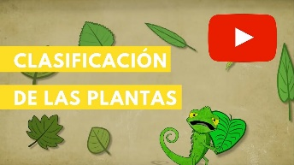
https://youtu.be/kgoDDLxfVOw?feature=shared

Conversar en familia:
¿Qué aprendieron con camaleón? ¿Todas las plantas son iguales? ¿Qué tipo de plantas existen? ¿Por qué son importantes las plantas?

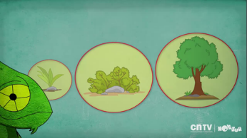

- JUGAMOS CON LO APRENDIDO.

https://wordwall.net/es/resource/4836658/las-plantas

- EN UN CUADRADO DE 5 CM X 5 CM DIBUJA ALGUNA PLANTA DE TU CASA (HIERBA, ARBUSTOS O ÁRBOL).
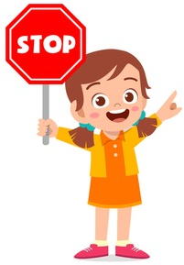
TRAER EL PAPELITO CON EL DIBUJO SUELTO,
NO PEGAR EN EL CUADERNO.
LA PRÓXIMA CLASE HABLAREMOS DE LO OBSERVADO
Y SEGUIREMOS TRABAJANDO SOBRE LAS PLANTAS.


